Такая нужная в походе вещь, как компас бывает очень разной по устройству и способу использования, хотя работает по одному и тому же принципу - определение направления на магнитные полюса Земли. Разновидности компасов появились вследствие приспособления к определенным условиям эксплуатации. Также, как древний волк - предок современных собак дал миру в ходе селекции множество пород псов, от норной охотницы таксы до громадной афганской овчарки - волкодава; мисочка с водой и плавающей в ней пробкой с магнитом дало миру множесиво типов компаса: от сверхкомпактного электронного, вмонтированного в часы, до массивного горного.
Описание различных типов компасов мы поведем от простых модификаций к более сложным. Отдельно остановимся на определении азимута с помощью компасов разных типов.

Компас — стрелочка

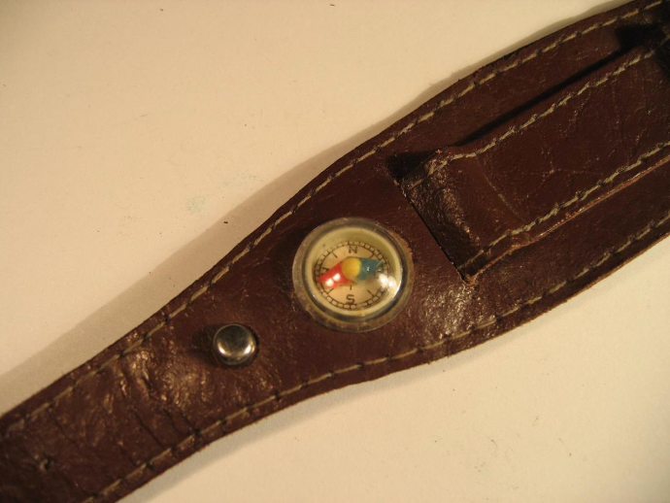
Самый простой тип компаса. Представляет собой намагниченную стрелку, укрепленную на игле. Внятного лимба с градусным делением нет, по такому компасу можно только определить направление на север, движение по азимуту возможно крайне приблизительно. Компас-стрелочка зачастую монтируется в самые разные изделия азиатской промышленности: от ножей и ремешков часов до зажигалок и ручек дорожных сумок на колесиках. В таком случае он представляет собой намагниченный кружок с нанесенными направлениями на стороны света. Качество обычно заставлят желать лучшего — перед использованием такую «игрушку» надо сверить с надежным компасом и определить, не врет ли ширпотреб. Однако, если повезет с качеством, можно использовать такой компас как запасной.

Компас Адрианова

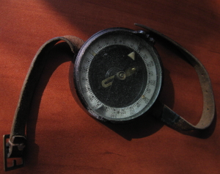
Это один из самых простых по устройству используемых ныне компасов, был очень популярен в СССР. Обычно выпускался с ремешком и крепился на запястье, как обычные часы (рис. 1). Лимб компаса имеет цену деления 3 угловых градуса, стрелка обычно делалась асимметричная, с классической «стрелой» на северном конце (→). Для выставления азимута использовалось поворотное кольцо над лимбом, снабженное «мушкой» и «целиком». Взятие азимута: направить «север» лимба компаса на ориентир, на который берется азимут, и повернуть лимб, совместив «целик» с северным концом магнитной стрелки.
Таким образом на лимбе четко фиксировалось численное значение азимута. Также удобно было то, что стрелку можно было зафиксировать специальной подвижной пластинкой — арретиром. Это позволяло, во первых, быстро брать азимут и двигать лимб к зафиксированной стрелке. Во — вторых, при переноске стрелка не бьется на игле и не разнашивает поворотный паз. К слабым сторонам компаса Адрианова можно отнести только большое время успокоения стрелки. Это делает его мало применимым на соревнованиях по спортивному ориентированию — там применяется следующий тип компасов — жидкостные.

Жидкостный компас

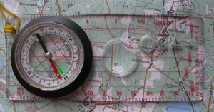
Спортивное ориентирование: толпа целеустремленных людей носится по лесу и молча ищет старательно припрятанные в самых пакостных и неудобных местах контрольные пикеты. Бегом, бегом, язык на сторону, адреналин в крови кипит, от быстроты ориентирования по компасу зависит победа. На стрелку смотришь с нетерпением, когда же она успокоится, даст направление, куда дальше бежать!
Именно для скоростного ориентирования по компасу придумали стрелку погрузить в жидкость. Так появился жидкостный компас. Вязкая жидкость залливается в герметично закрытую пластиковую капсулу в которой на поворачивается стрелка. За счет того, что вязкость жидкости больше вязкости газа, стрелка успокаивается очень быстро — у хорошего компаса за 2 секунды! Цена деления лимба у разных производителей варьирует от двух до трех угловых градусов. Лимб некоторых спортивных компасов разделен на румбы — это позволяет ускорить ориентирование по карте, однако не позволяет измерять азимуты.
Для установки азимута используется рамка с нанесенными линиями, на которой вращается капсула с лимбом и стрелкой. Рамку обычно делают прямоугольной, материалом ей служит легкий прозрачный пластик (рис. 2). Азимут берется так: направляем длинную сторону компаса на ориентир, поворачиваем капсулу с лимбом так, чтоб север стрелки совпал с севером на лимбе. По засечке (или линии) на повернутом к ориентиру конце рамки считываем численное значение азимута. Это крайне удобно при нахождении азимута по карте — жидкостный компас с рамкой работает как транспортир! На рамку с разных ее сторон на большинстве компасов наносят линейки различных масштабов, внутри рамки помещают лупу для рассматривания мелких плохо читаемых условных обозначений и подписей карты; иногда также наносят прорубной трафарет для вычерчивания условных обозначений. Все это делает жидкостный компас с рамкой самым популярным типом туристического компаса сегодня. Кстати, на некоторых компасах делают механизм поворота лимба с возможностью введения поправки на магнитное склонение.

Горный компас

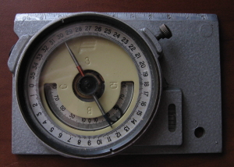
Специфическим типом компаса, применяемым в полевой геологии является горный компас. Выпускались они в нескольких модификациях, но у всех горных компасов есть две особенности: лимб с градуировкой против часовой стрелки (рис. 3) и встроенный угломер для измерения вертикальных углов (углов падения пластов горных пород). У горного компаса нет поворотного лимба — при измерении азимута на ориентир направляется «север» лимба, «север» стрелки указывает азимут. Такая упрощенная для удобства замера азимутов падения и простирания слоев горных пород схема требует градуировки лимба в обратную сторону и запад с востоком у горного компаса поменялись из-за этого местами. К этому надо просто привыкнуть. Также, для повышения точности измерений есть механизм введения поправки на магнитное склонение. А ориентироваться я в маршруте предпочитал по туристскому жидкостному компасу — удобнее и быстрее в несколько раз.

Электронный магнитный компас

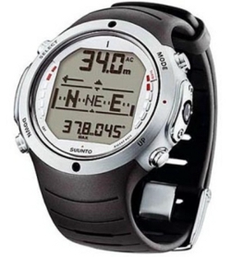
Закон Мура неумолим, электронные чипы становятся все меньше. Так, удачным следствием миниатюризации стала установка магнитного компаса в некоторые модели туристских часов. Показания с компаса выводятся на экран, когда часы переведены из режима индикации времени в режим компаса (рис. 4). Единственными минусами такого комбайна является его зависимость от энергии батарейки и относительная дороговизна. Однако, как второй, дублирующий компас в сложной экспедиции электронный помощник в часах может быть просто незаменим, особенно за счет экономии веса и объема снаряжения. Такие же электронные магнитные компаса устанавливаются и в профессиональные модели спутниковых навигаторов: это позволяет не терять ориентировку даже если спутники «не видны» и навигатор не работает, либо если вы стоите на месте и не двигаетесь.
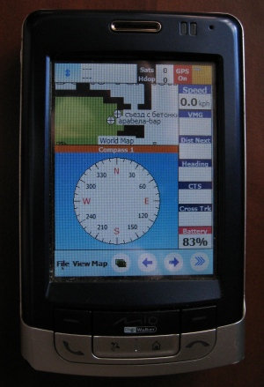
Электронный спутниковый компас

Практически во всех спутниковых навигаторах есть функция компаса (рис. 5). Реализуется она либо с помощью чипа с магнитным компасом (см. выше), либо навигатор по данным изменения координат вычисляет ваше положение относительно сторон света. Во втором, более распространенном случае, компас работает только если турист с навигатором в руке движется. Если стоять на месте — компас работать не будет.

Заключение

Типов компасов много. Единственное, что следует сделать после приобретения нового компаса — сравнить его показания со старым, проверенным компасом. Это позволит исключить риск некорректного ориентирования из-за криво намагниченной стрелки или сбойного чипа. В добрый путь!

